Clic para enviar mensaje

www.puritecdemexico.com
Tel: 3319719598, 3319719597

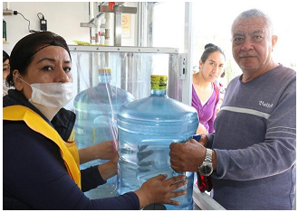
CENTRO DE LLENADO 400
CON ÓSMOSIS INVERSA

Con mesa de llenado y tarja de lavado
LA PURIFICADORA INCLUYE

INSTALACIÓN
Ya incluye instalación sin costo
a todo México.
Material y viáticos de los técnicos incluidos.

FLETE A TODO MÉXICO
Incluye flete sin costo a cualquier
ciudad de México.

CAPACITACIÓN PRESENCIAL
Por parte del técnico instalador para el
manejo y mantenimiento de la purificadora

- EN POST VENTA -

GARANTÍA SOPORTE TÉCNICO
PURIFICADORA PARA 400 GARRAFONES
CON ÓSMOSIS INVERSA

Purificadora de agua tipo comercial de alta calidad, con ósmosis inversa tipo rack con panel de indicadores, producción de agua purificada de hasta 400 garrafones por turno de 24 horas.
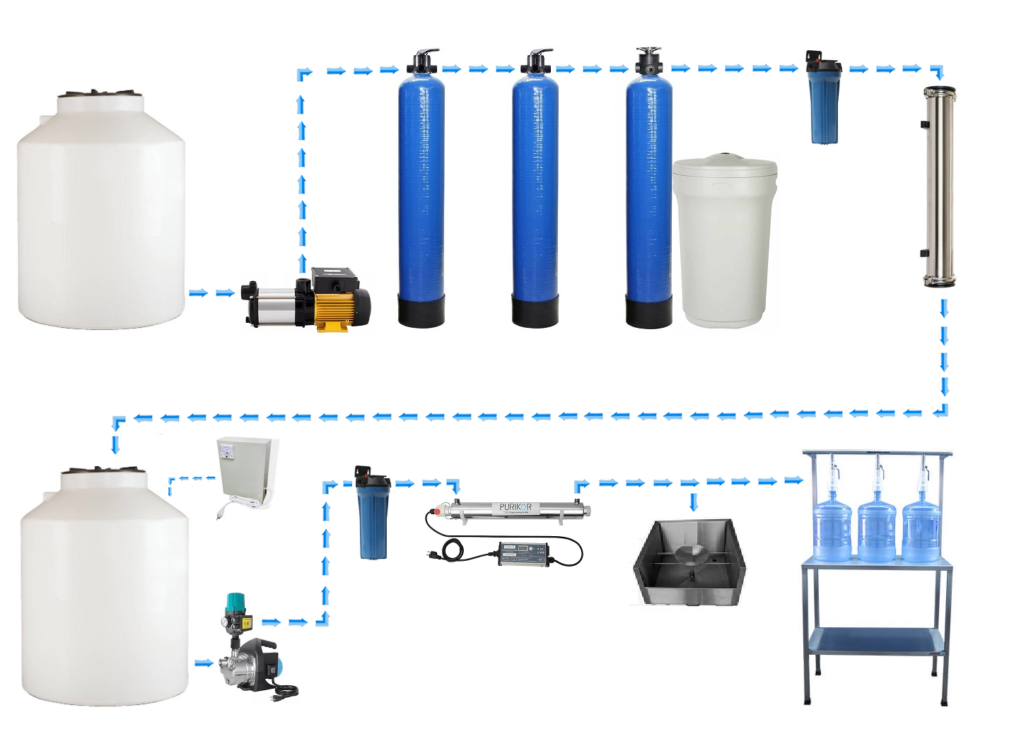
El agua se purifica como se muestra en el esquema paso a paso.

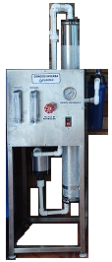
Filtro
Pulidor

Bomba de
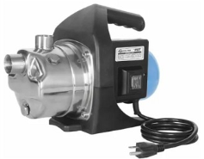
agua 1.3 HP
Depósito de
Agua cruda

Sistema de
Filtro de Filtro de Filtro Tanque ósmosis inversa
lecho profundo carbón activado suavizador Salmuera

Generador
de ozono Lámpara
ultravioleta

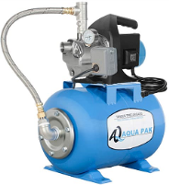
Filtro
pulidor
Tarja de lavado interno
Depósito de y externo de garrafón
Agua purificada Hidroneumático con
bomba jet 1.3 HP
Mesa de llenado de hasta
3 garrafones a la vez
COMPONENTES DE LA PURIFICADORA
1 Filtro de lecho profundo 9”x 48” con válvula semiautomática
1 Filtro de carbón activado 9”x 48” con válvula semiautomática
1 Suavizador de agua 9”x 48” con válvula semiautomática
1 Tanque salmuera 100 litros
1 Bomba tipo Jet carcasa inoxidable de 1.3 HP
1 Ósmosis inversa tipo rack (4”x40”) con bomba multietapas
1 Hidroneumático con Bomba de acero inoxidable 1.3 HP
2 Filtros pulidor o abrillantador
1 Lámpara de luz ultravioleta 6 GPM
1 Generador de Ozono
1 Tarja para lavado interno y externo de garrafón
1 Mesa para llenado de hasta 3 garrafones a la vez

COSTO PURIFICADORA CENTRO DE LLENADO 400 GARRAFONES
PRECIO NORMAL
$130,800
OFERTA POR TIEMPO LIMITADO
$101,500

Si requiere factura se añade 16% de IVA
Depósitos de agua no incluidos
Esto con el motivo de evitar al cliente el costoso envío de tanques de agua, es más económico adquirirlos localmente.
Requiere 2 tanques para almacenamiento de agua de 1100 litros (costo aproximado de $2000 c/u)
CON EL RESPALDO
DE LA MARCA MAS
PRESTIGIADA

RAZÓN SOCIAL
Manrrique Alonso Castro Salazar

DATOS BANCARIOS PARA DEPÓSITOS
Banco: Santander
Cuenta: 60-61126746-2
Clave: 014779606112674621

ventas@puritecdemexico.com
3319719598, 3319719597 3311436397
Orfebreros #1271, Villas los cántaros, Tlaquepaque, Jalisco. CP 45580.
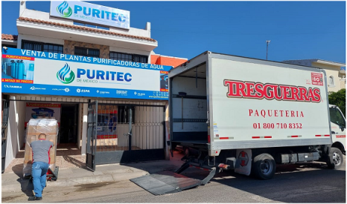

Esperamos su visita en nuestra sala de exhibición.

Horario de atención: lunes a viernes de 9 A.M. a 6 P.M
TE ENVIAMOS LA PURIFICADORA DE AGUA
CON SOLO...
$20,000
DE ANTICIPO

El resto lo pagas ya que llega a tu ciudad

CENTRO DE LLENADO PARA 400 GARRAFONES

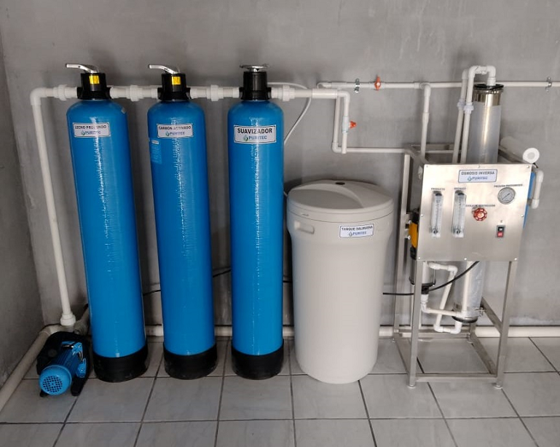

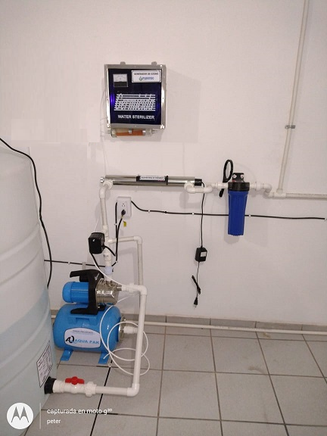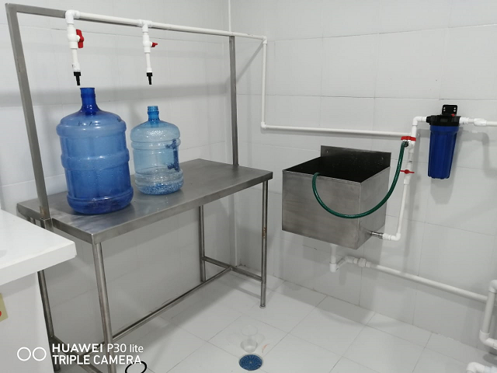

CARACTERISTICAS PRINCIPALES
Purificadora de agua de tipo comercial con ósmosis inversa para 400 garrafones por día, para la venta de agua purificada de la mayor calidad y un sabor excelente.

- Su tren de filtrado está compuesto por 3 tanques filtro en fibra de vidrio 9”x 48”, filtros de Zeolita, Carbón activado y Suavizador.
- Ósmosis inversa en rack de acero inoxidable, con tablero de indicadores, bomba Lotus 5 etapas de 1 HP, con membrana 4”x 40” para producir agua 100% purificada.
- Sistema de desinfección reforzado con Lámpara UV de 6 GPM y generador de ozono de alta potencia.
- Incluye mesa de llenado construida totalmente en acero inoxidable, capacidad de llenado hasta para 3 garrafones a la vez.
- Tarja para lavado interno y externo de garrafón.
KIT DE REGALO
En la compra de tu purificadora de agua . . .
ACCESORIOS
De regalo accesorios indispensables en tu purificadora de agua, como son; Pistola de calor para fijación de sellos y un medidor de TDS, para medir la calidad del agua.

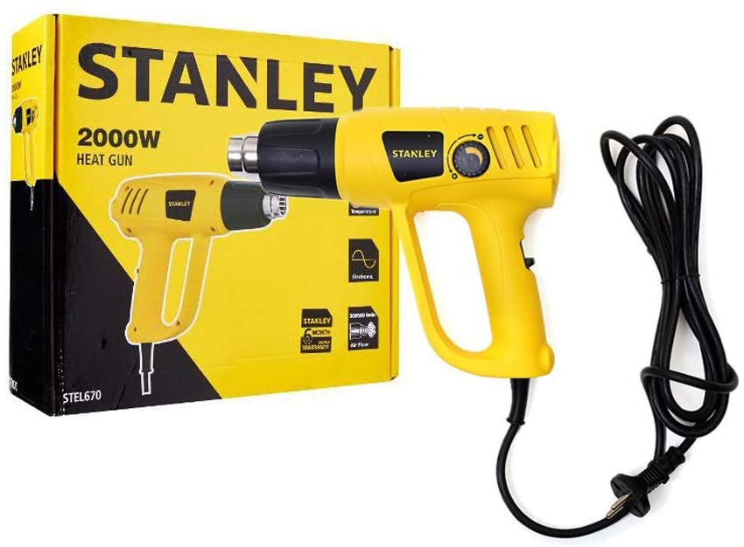
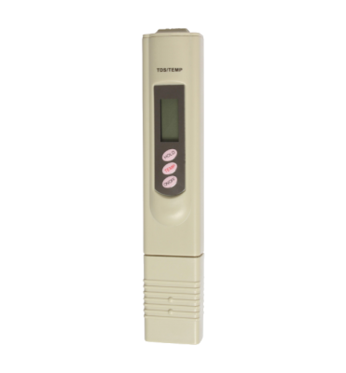

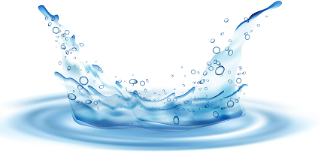

Pistola de calor o térmica
Para fijar los sellos de garantía termoencogibles a la
boca del garrafón por sobre la tapa.
Medidor de TDS
Para medir la calidad del agua, mide los niveles de
Solidos disueltos suspendidos en el agua, ya sea
contaminantes orgánicos e inorgánicos.

LONA PUBLICITARIA

De regalo una lona publicitaria impresa en alta resolución, para colocarse al frente de tu negocio.

En la compra de Centro de llenado (Tamaño 2.20 x 1.00 metros.):

PARA SU INSTALACIÓN SE REQUIERE
Local comercial de al menos 16 m²
Electricidad 110 VOLTIOS
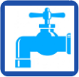
Drenaje de al menos 2” diámetro
Agua de la red pública o pipa
Adecuaciones del local
Las adecuaciones del local las realiza el cliente, en el interior debe contar con al menos 3 contactos dobles de 110 voltios distribuidos en el local y tubería de drenaje de al menos de 2 pulgadas de diámetro, esta de preferencia debe ponerse en la zona del local donde se va a instalar la purificadora de agua (Si se instalara despachador vending poner otra descarga al lado donde se instalará).
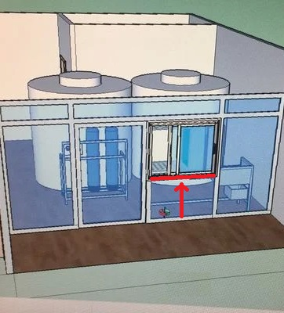
En cuanto al cancel frontal, la ventana de recepción y entrega de garrafón debe estar a una altura máxima de 88 cm. del piso, ya que la mesa de llenado que incluye la purificadora mide 90 cm. de alto.
La tubería de drenaje ya deberá estar instalada antes de presentarse los técnicos instaladores, al igual que la electricidad 110 voltios y contar con suficiente agua para purificar, ya sea de la toma de agua de la red o pipa.

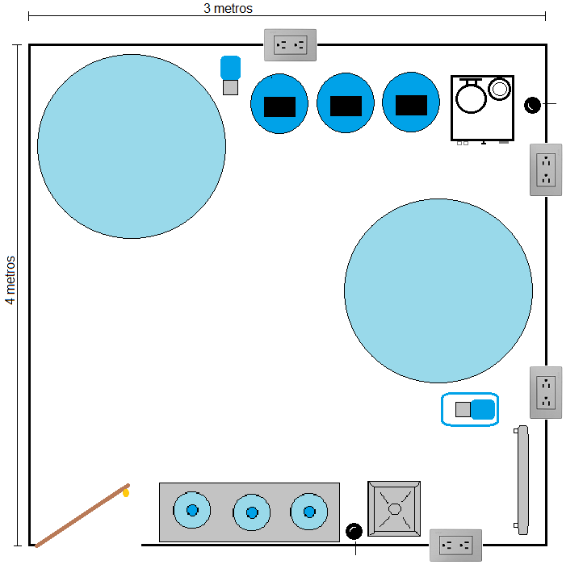
Diagrama del local

Corriente 110 v
Bomba de
alimentación

Drenaje

Depósito de agua cruda Filtros de zeolita, carbón y suavizador
Osmosis inversa

Corriente 110 V.

Depósito de agua purificada

Hidroneumático y bomba Corriente 110 V.
De llenado

Mesa de llenado de garrafones Tarja de lavado Lámpara UV

Entrada del local
Drenaje Corriente 110 V.

Frente del local

* Dimensiones de un depósito de agua 1100 litros.
- Ancho: 1.10 mtrs.
- Alto. 1.44 mtrs.

* Dimensiones de un depósito de agua 2500 litros.
- Ancho: 1.55 mtrs.
- Alto. 1.76 mtrs.

Términos de compra

Para adquirir un equipo de purificación con nosotros requiere un depósito de anticipo de 20,000 pesos, el resto del valor total de la purificadora se paga cuando llega a la bodega de la fletera de su ciudad, posteriormente de realizar su pago, la purificadora le será entregada por parte de la fletera.
Una vez que se cuente con los depósitos de agua y el local tenga los servicios requeridos para su instalación (agua, electricidad y drenaje), se procede a enviar a los técnicos para realizar la instalación de la purificadora de agua.
Tiempo de entrega: El envío se procesa a la brevedad posible, siempre se realizan máximo 3 días hábiles posteriores a su compra, se cuenta con un plazo máximo de 15 días hábiles.
Anticipos y apartados: Puede realizar un pago de anticipo o de apartado para una purificadora de agua, con el apartado usted puede congelar su precio por un periodo de hasta 6 meses, las compras no tienen cancelación.

